图 书 推 荐

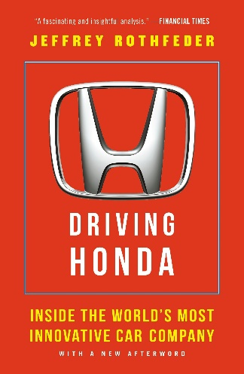
中文书名：《驱动本田：本田制造的三大核心法则》
英文书名：DRIVING HONDA: INSIDE THE WORLD’S MOST INNOVATIVE CAR COMPANY
作 者：Jeffrey Rothfeder
出 版 社：Portfolio
代理公司：ANA/Lauren Li
页 数：336页
出版时间：2015年9月
代理地区：中国大陆、台湾地区
审读资料：电子稿
类 型：经管
版权已授：2017年授权北京时代华文书局，版权已回归。

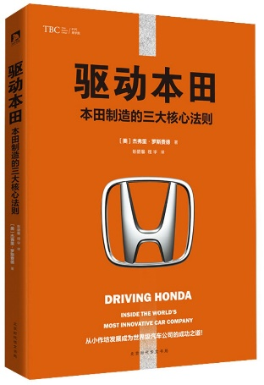
中简本出版记录
书 名：《驱动本田：本田制造的三大核心法则》
作 者：（美）杰弗里•罗斯费德
出版社：北京时代华文书局
译 者：彭碧馨，程宇
出版年：2017年8月
页 数：256页
定 价：48元
装 帧：平装

内容简介：

本书以本田公司在美国阿拉巴马州建立林肯工厂作为切入点，展现了本田公司从一个生产摩托车的小作坊到世界级汽车公司的成功之道。

全书通过深刻挖掘本田公司的文化、管理手段和全球战略，展示了本田公司独特灵活的生产体系、独特的供应链管理技术和打破常规的日常头脑风暴会议，揭示了本田公司所有员工共享的三大核心原则。

另外，通过观察本田的实际管理与全球策略，本书还展示了本田公司如何保持自身无可匹敌的研发韧性，以及如何将自己灵活性的企业文化传递给与日本截然不同的国家。

作者简介：

杰弗里•罗斯菲德（Jeffrey Rothfeder），美国多次获得大奖的知名记者、作家，《国际商业时报》的前主编。他曾著有多本获得好评的书籍，其中包括《米可翰尼的金子》《每一滴都出售》和《出售个人信息》等畅销作品。他还一度担任过美国彭博新闻社的国家新闻主编、《PC杂志》主编、时代公司高级主编和《商业周报》编辑等职。

《驱动本田：本田制造的三大核心法则》
目录
译者的话／001
第一章 不一样的本田公司／001
第二章 油的气味／019
第三章 准则一：拥抱矛盾／049
第四章 准则二：现场 现物 现实／077
第五章 准则三：尊重个人主义／095
第六章 与众不同的本田工厂／121
第七章 本田的创新机制／151
第八章 与众不同的供应链／169
第九章 本土化的跨国企业／189
第十章 生产的宣言／209
新版后记／227
鸣谢／233
参考文献／237

谢谢您的阅读！
请将反馈信息发至：李文浩（Lauren Li）
安德鲁·纳伯格联合国际有限公司北京代表处
北京市海淀区中关村大街甲59号中国人民大学文化大厦1705室
邮编：100872
电话：010-82449901
传真：010-82504200
Email：Lauren@nurnberg.com.cn
网址：http://www.nurnberg.com.cn
微博：http://weibo.com/nurnberg
豆瓣小站：http://site.douban.com/110577/
新浪微博：安德鲁纳伯格公司的微博_微博 (weibo.com)
微信订阅号：ANABJ2002

